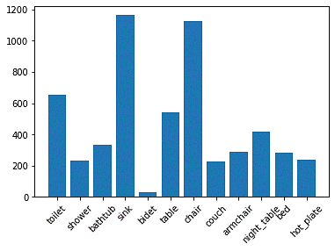Ein Bild, das Screenshot enthält.
Statistiken zum Datensatz

Mengenverteilung (y) der Symbolbilder nach Größe (x) (Vervielfältigung mit einem festen Faktor) 🡪 Grund für Zusammenlegung der bidet-Klasse mit der toilet-Klasse

Mengenverteilung (y) der Symbolbilder nach Größe (x)